UNIVERSIDADE TECNOLÓGICA FEDERAL DO PARANÁ

NOME COMPLETO E POR EXTENSO DO(A) AUTOR(A)

O TÍTULO DEVE SER CLARO E PRECISO: SUBTÍTULO (SE HOUVER) DEVE SER PRECEDIDO DE DOIS PONTOS CONFIRMANDO SUA VINCULAÇÃO AO TÍTULO

CIDADE
ANO DA ENTREGA
NOME COMPLETO E POR EXTENSO DO(A) AUTOR(A)

O TÍTULO DEVE SER CLARO E PRECISO: SUBTÍTULO (SE HOUVER) DEVE SER PRECEDIDO DE DOIS PONTOS CONFIRMANDO SUA VINCULAÇÃO AO TÍTULO

O título do trabalho constante na capa, na folha de rosto e na folha de aprovação deve ser idêntico ao registrado no Sistema Acadêmico.

(todo o texto destacado em vermelho deverá ser substituído e/ou excluído para a versão final).

Título traduzido em língua inglesa título traduzido em língua inglesa título traduzido em língua inglesa título traduzido em língua inglesa

Trabalho de Conclusão de Curso de Graduação / Dissertação / Tese apresentado(a) como requisito para obtenção do título de Bacharel / Licenciado / Tecnólogo / Mestre / Doutor em Nome do Curso / Programa, da Universidade Tecnológica Federal do Paraná (UTFPR).
Orientador(a): Nome completo e por extenso conforme Currículo Lattes.
Coorientador(a): Nome completo e por extenso conforme Currículo Lattes

CIDADE
ANO DA ENTREGA
NOME COMPLETO E POR EXTENSO DO(A) AUTOR(A)

TÍTULO DO TRABALHO: SUBTÍTULO (SE HOUVER) PRECEDIDO DE DOIS PONTOS

Este é um modelo de folha de aprovação destinado para os TCCs e TCCEs. Para dissertações e teses, a folha de aprovação deverá ser gerada pelo Sistema Acadêmico e inserida na versão final como texto (não inserir como imagem).

Trabalho de Conclusão de Curso de Graduação / Especialização apresentado como requisito para obtenção do título de Bacharel / Licenciado / Tecnológo / Especialista em Nome do Curso, da Universidade Tecnológica Federal do Paraná (UTFPR).

Data de aprovação: dia/mês por extenso/ano

___________________________________________________________________________
Nome completo e por extenso do Membro 1 (de acordo com o Currículo Lattes)
Titulação (Especialização, Mestrado, Doutorado)
Nome completo e por extenso da instituição a qual possui vínculo

___________________________________________________________________________
Nome completo e por extenso do Membro 2 (de acordo com o Currículo Lattes)
Titulação (Especialização, Mestrado, Doutorado)
Nome completo e por extenso da instituição a qual possui vínculo

___________________________________________________________________________
Nome completo e por extenso do Membro 3 (de acordo com o Currículo Lattes)
Titulação (Especialização, Mestrado, Doutorado)
Nome completo e por extenso da instituição a qual possui vínculo

CIDADE
ANO DA ENTREGA

Espaço destinado à dedicatória (elemento opcional).
Folha que contém o oferecimento do trabalho à determinada pessoa ou pessoas. Exemplo:

Dedico este trabalho à minha família, pelos momentos de ausência.

agradecimentos
Certamente estes parágrafos não irão atender a todas as pessoas que fizeram parte dessa importante fase de minha vida. Portanto, desde já peço desculpas àquelas que não estão presentes entre essas palavras, mas elas podem estar certas que fazem parte do meu pensamento e de minha gratidão.
Agradeço ao(a) meu(minha) orientador(a) Prof.(a) Dr.(a) Nome Completo, pela sabedoria com que me guiou nesta trajetória.
Aos meus colegas de sala.
A Secretaria do Curso, pela cooperação.
Gostaria de deixar registrado também, o meu reconhecimento à minha família, pois acredito que sem o apoio deles seria muito difícil vencer esse desafio.
O presente trabalho foi realizado com apoio da Coordenação de Aperfeiçoamento de Pessoal de Nível Superior - Brasil (CAPES) - Código de Financiamento 001.
Equivalente para trabalhos escritos em língua inglesa: This study was financed in part by the Coordenação de Aperfeiçoamento de Pessoal de Nível Superior - Brasil (CAPES) - Finance Code 001.
Enfim, a todos os que por algum motivo contribuíram para a realização desta pesquisa.

Espaço destinado aos agradecimentos (elemento opcional). Folha que contém manifestação de reconhecimento a pessoas e/ou instituições que realmente contribuíram com o(a) autor(a), devendo ser expressos de maneira simples.

Não devem ser incluídas informações que nominem empresas ou instituições não nominadas no trabalho.

Os trabalhos que receberam fomento da UTFPR ou de qualquer agência de fomento, a exemplo de CAPES, CNPq e Fundação Araucária, deverão conter, no último parágrafo dos Agradecimentos, o nome da agência, bem como o número do financiamento. Este item deve ser o último.

Atenção: não utilizar este exemplo na versão final. Use a sua criatividade faça os seus próprios agradecimentos!

Espaço destinado à epígrafe (elemento opcional). Neste espaço, o(a) autor(a) usa uma citação, seguida de indicação de autoria e ano, relacionada, preferencialmente, com o assunto tratado no corpo do trabalho. Esta citação deverá constar na lista de referências. Exemplo:

"A biblioteca é um jardim onde as ideias florescem e os frutos são colhidos pela eternidade." (Cândido, 2002).

Resumo
O resumo deve ressaltar de forma sucinta o conteúdo do trabalho, incluindo justificativa, objetivos, metodologia, resultados e conclusão. Deve ser redigido em um único parágrafo, justificado, contendo de 150 até 500 palavras.Evitar incluir citações, fórmulas, equações e símbolos no resumo.As palavras-chave e as keywords são grafadas em inicial minúscula quando não forem nome próprio ou nome científico e separados por ponto e vírgula.
Palavras-chave: palavra 1; palavra 2; palavra 3; palavra 4.

De acordo com a NBR 6028:2021, a apresentação gráfica deve seguir o padrão do documento no qual o resumo está inserido. Para definição das palavras-chave (e suas correspondentes em inglês no abstract) consultar em Termo tópico do Catálogo deAutoridades da Biblioteca Nacional, disponível em: http://acervo.bn.gov.br/sophia_web/autoridade

ABSTRACT
Seguir o mesmo padrão do resumo, com a tradução do texto do resumopara a língua estrangeira (língua inglesa).
Keywords: word 1; word 2; word 3; word 4.

LISTA DE ILUSTRAÇÕES
Figura 1 - As dimensões curriculares de pré-escolar 17
Figura 2 - Glândulas exócrinas e endócrinas 17
Fotografia 1 - Entrada do antigo Departamento de Biblioteca da UTFPR Campus Ponta Grossa 18
Fotografia 2 - Entrada da Biblioteca Mario Vargas Llosa, Lima (Peru), também conhecida como “Casa de la Literatura Peruana”. Em destaque, o primeiro tipógrafo adquirido na América Latina 18
Gráfico 1 - Estatística de empréstimos domiciliares realizados em janeiro de 2019 pelas Bibliotecas da UTFPR 19
Quadro 1 - Áreas de desenvolvimento de competências na organizações (pública e privada) 19

Elemento opcional. São ilustrações: figuras, fotografias, gráficos, quadros, entre outros. Organizá-la por ordem de ocorrência no texto.

Na UTFPR sugere-se adotar listas próprias, conforme a natureza da ilustração, a partir da existência de 3 elementos da mesma natureza.Neste caso, cada lista deverá iniciar em folha distinta. Não criar listas com apenas um item.

LISTA DE TABELAS
Tabela 1 - Desempenho dos alunos na prova de conhecimentos específicos, por área do conhecimento 20
Tabela 2 - Situação da educação brasileira em 2002 - Ensino Médio 20

Elemento opcional. Deve ser apresentada em lista própria, de acordo com a ordem no texto, com cada item designado por seu nome específico, acompanhado do respectivo número da página. Não se caracteriza como uma ilustração, e por isso, não deve compor a lista de ilustrações.

As tabelas se diferenciam dos quadros por apresentaram, predominantemente, informações numéricas(sem os fechamentos laterais), enquanto os quadros apresentam, predominantemente, informações textuais (com os fechamentos laterais).

LISTA DE ABREVIATURAS E SIGLAS
ABNT | Associação Brasileira de Normas Técnicas
Coef. | Coeficiente
IBGE | Instituto Brasileiro de Geografia e Estatística
NBR | Normas Brasileiras
UTFPR | Universidade Tecnológica Federal do Paraná

Elemento opcional. Relação em ordem alfabética das abreviaturas e siglas presentes no texto, seguidas do respectivo significado.

LISTA DE SÍMBOLOS
Ca | Cálcio
Mg | Magnésio
T | Temperatura
V | Volume
P | Pressão

Elemento opcional. Relação dos símbolos conforme ocorrência no texto, seguidos do respectivo significado.

SUMÁRIO
1 Introdução 13
1.1 Paginação 13
1.2 Exemplos de utilização de numeração progressiva 13
2 Seção primária (CAIXA ALTA e NEGRITO) 14
2.1 Seção secundária (negrito) 14
2.1.1 Seção terciária (sem negrito) 14
2.1.1.1 Seção quaternária (sublinhado) 14
2.1.1.1.1 Seção quinária (itálico) 14
3 Desenvolvimento 15
3.1 Regras gerais de apresentação 15
3.2 Margens 15
3.3 Espaçamento 15
3.4 Ilustrações 16
3.5 Tabelas 20
3.6 Citações 21
3.6.1 Tipos de citações 21
3.6.2 Indicação de responsabilidade 23
4 Conclusão (ou considerações finais) 27
REFERÊNCIAS 28
APÊNDICE A - Questionário de pesquisa 31
APÊNDICE B - Roteiro da entrevista 33
APÊNDICE C - Abreviaturas dos meses do ano 35
anexo A - Lei n. 9.610, de 19 de fevereiro de 1998 37

O sumário é um elemento obrigatório e deve ser colocado como último elemento pré-textual. O sumário deve ser apresentado conforme orientado pela NBR 6027:2012:
- Os elementos pré-textuais não devem constar no sumário;
- A ordem dos elementos do sumário deve ser conforme os indicativos das seções que compõem o trabalho;
- O texto de um documento deve ser dividido em seções, sendo a seção PRIMÁRIA a principal (1), seguida de outras subdivisões, como a seção Secundária(1.1); Seção terciária (1.1.1); Seção quaternária (1.1.1.1) e a Seção quinária (1.1.1.1.1).
Segundo a NBR 14724:2024 a numeração progressiva das seções e a formatação das mesmas utilizadas no texto devem ser repetidas no sumário.
*Para atualizar as listas e o sumário, clicar com o botão direito do mouse sobre o sumário em Atualizar campo e selecionar:Atualizar apenas o número de página ou:Atualizar o índice inteiro(dependendo da situação).
A versão final dostrabalhos de conclusão deve ser entregue exclusivamente em formato PDF/A:https://wikibiblio.utfpr.edu.br/pt-br/pdfa

- Introdução
Parte inicial do texto, na qual devem constar o tema e a delimitação do assunto tratado, objetivos da pesquisa e outros elementos necessários para situar o tema do trabalho. Após o início de uma seção, recomenda-se a inserção de um texto ou, no mínimo, uma nota explicativa sobre a seção iniciada. Evitar, por exemplo:

1 INTRODUÇÃO
1.1 Contextualização
1.1.1 Memorial da pesquisa

Paginação
Todas as folhas do trabalho, a partir da folha de rosto, devem ser contadas sequencialmente, mas não numeradas. A numeração deve ser inserida à partir da primeira folha da parte textual (Introdução), em algarismos arábicos, no canto superior direito da folha. Havendo apêndices e anexos, as suas folhas devem ser paginadas de maneira contínua.

Exemplos de utilização de numeração progressiva
Nos títulos com indicativo numérico não se utilizam pontos, hífen, travessão, ou qualquer sinal após o indicativo de seção ou de título.
A numeração progressiva para as seções do texto deve ser adotada para evidenciar a sistematização do conteúdo do trabalho.
Destacam-se gradativamente os títulos das seções, utilizando-se tipograficamente com recursos como letra maiúscula, negrito, itálico ou sublinhado.
No sumário, os títulos devem aparecer de forma idêntica ao texto.
Ver os exemplos na folha seguinte:

- Seção primária (CAIXA ALTA e NEGRITO)
As seções primárias devem iniciar sempreem páginas distintas. Entre uma seção e outra sempre haverá um texto.
Texto justificado, com recuo especial na primeira linha de 1,5 cm. Não utilizar tab (1,25 cm). Os títulos das seções devem ser separados do texto que os precede por 1 (um) espaço (1,5 cm).

Seção secundária (negrito)
Texto, texto, texto, texto, texto, texto, texto, texto, texto, texto, texto, texto, texto, texto, texto, texto, texto, texto, texto, texto, texto, texto, texto, texto, texto.

Seção terciária (sem negrito)
Texto, texto, texto, texto, texto, texto, texto, texto, texto, texto, texto, texto, texto, texto, texto, texto, texto, texto, texto, texto, texto, texto, texto, texto, texto.

Seção quaternária (sublinhado)
Texto, texto, texto, texto, texto, texto, texto, texto, texto, texto, texto, texto, texto, texto, texto, texto, texto, texto, texto, texto, texto, texto, texto, texto, texto.

Seção quinária (itálico)
Texto, texto, texto, texto, texto, texto, texto, texto, texto, texto, texto, texto, texto, texto, texto, texto, texto, texto, texto, texto, texto, texto, texto, texto, texto.
- Desenvolvimento
Parte principal do trabalho, que contém a exposição ordenada e pormenorizada do assunto. É composta de revisão de literatura, dividida em seções e subseções, material e métodos e/ou metodologia e resultados, agora descritos detalhadamente. Cada seção ou subseção deverá ter um título apropriado ao conteúdo.
Deve-se utilizar sempre a terceira pessoa do singular na elaboração do texto, mantendo-se a forma impessoal.

Regras gerais de apresentação
Constituem-se como padrão para apresentação de trabalhos acadêmicos:

- Tamanho da fonte: Arial ou Times New Roman, tamanho 12. Deve-se utilizar apenas um dos tipos escolhidos em todo o trabalho. Fonte tamanho 10 para citações de mais de três linhas, notas de rodapé e legendas, corpo e fonte das ilustrações e tabelas e paginação.
- Formato do título: o título do trabalho, na capa e na folha de rosto, deve aparecer em CAIXA ALTA, negrito, centralizado e fonte tamanho 12. Havendo subtítulo, este deve ser precedido por dois pontos, escrito também em CAIXA ALTA, negrito e sem ponto final;
- Parágrafo: com recuo na primeira linha de 1,5 cm., justificado, sem espaçamento anterior ou posterior.

Margens
Utilizar margens esquerda e superior de 3 cm; e margens direita e inferior de 2 cm; Tamanho do papel: A4; Cabeçalho e rodapé: 1,25 cm.

Espaçamento
As notas, as referências e a natureza do trabalho devem ser digitadas em espaço simples; Todo o texto deve ser formatado com espaço de 1,5 cm entre linhas (sem espaçamento antes/depois).
As citações com mais de três linhas (longas) são em espaço simples e com recuo de 4 cm da margem esquerda. “As referências devem ser elaboradas em espaço simples, alinhadas à margem esquerda do texto e separadas entre si por uma linha em branco de espaço simples” (ABNT, 2018).

Ilustrações
São ilustrações: figuras, quadros, gráficos, fotografias, retratos, desenhos, gravuras, imagens, fluxogramas, organogramas, esquemas, mapas, plantas e diferenciam-se das tabelas. As ilustrações devem ser inseridas o mais próximo possível do texto a que se refere, mas mantendo um espaço (1,5 cm) de separação.
Qualquer que seja o tipo de ilustração, sua identificação deve ser posicionada na parte superior, precedida da palavra designativa, seguida de seu número de ordem de ocorrência no texto, em algarismos arábicos, do respectivo título e/ou legenda. A fonte deve ser tamanho 10. Após a legenda, deve-se apresentar ilustração e em seguida citar a fonte de onde foi retirada a ilustração, exemplo: Fonte: Autor (data), bem comodeve-se referenciá-la, de forma completa, na seção Referências.
* Para inserir legendas nas ilustrações e tabelas:

1) Na guia Referências, no grupo Legendas, clicar em Inserir Legenda.
2) Na lista Rótulo, selecionar o rótulo que descreve melhor o objeto. Se a lista não contiver o rótulo correto, clicar em Novo Rótulo, digitar o novo rótulo na caixa Rótulo e clicar em OK.
3) Digitar o texto, incluindo a pontuaçãoque deseja exibir depois do rótulo e clicar enterpara utilizar a formatação apropriada para a Fonte.

Utilizar sempre a primeira linha da folha, em todo o trabalho.
A seguir, um modelo de formatação de figura:
Figura 1 - As dimensões curriculares de pré-escolar
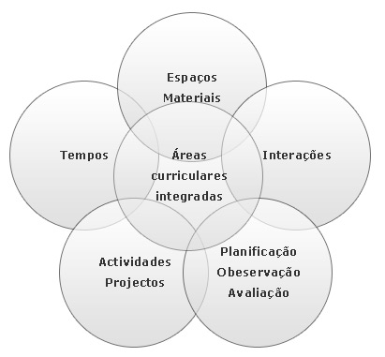
Fonte: Centro Social de Azurva (2020)
Texto, texto, texto, texto, texto, texto, texto, texto, texto, texto, texto, texto.

Figura 2 - Glândulas exócrinas e endócrinas
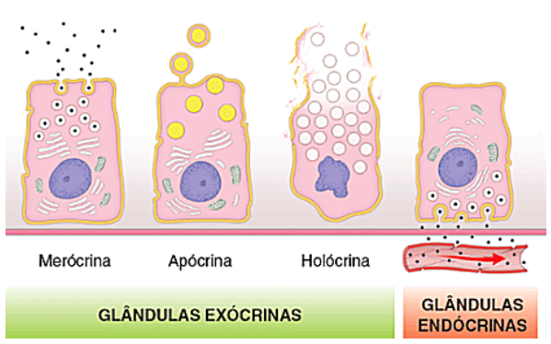
Fonte: Adaptado de Ross e Pawlina (2018, p. 144)

A seguir, um modelo de formatação de fotografia:
Fotografia 1 - Entrada do antigo Departamento de Biblioteca da UTFPR Campus Ponta Grossa
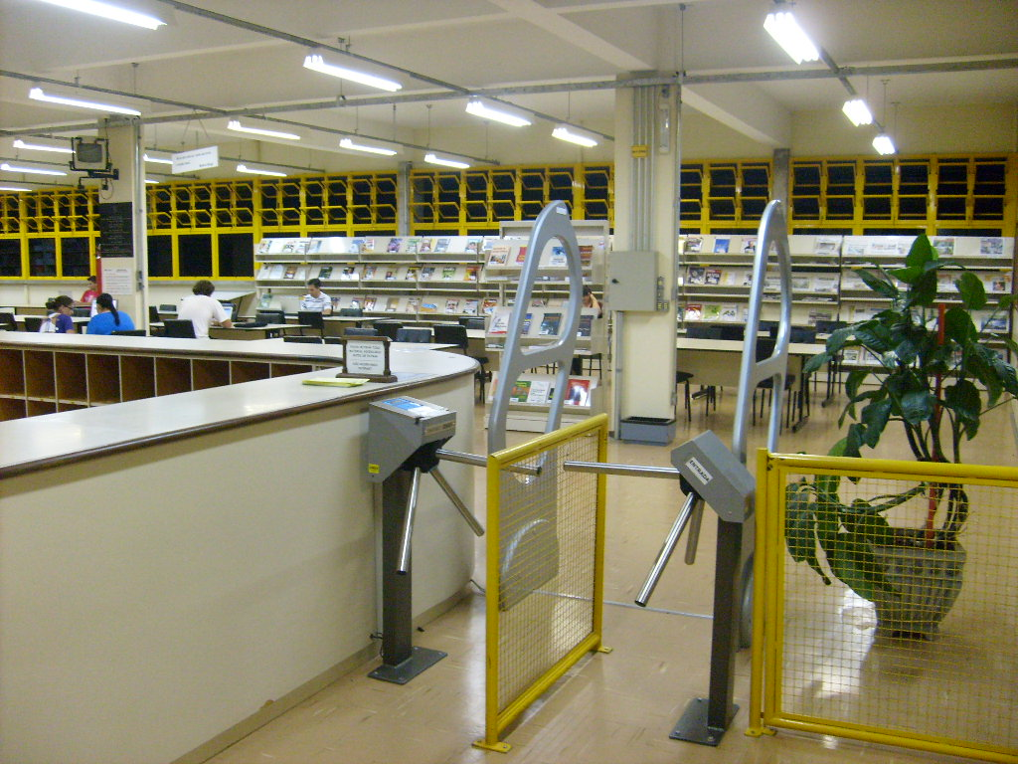
Fonte: Autoria própria (2014)
Atenção: As fontes das ilustrações e tabelas também deverão constar na lista de referências, ou indicar como Fonte: Autoria própria (ano), se for o caso. Na UTFPR adotou-se negrito e centralizado nas legendas e fonte das ilustrações e tabelas.

Fotografia 2 - Entrada da Biblioteca Mario Vargas Llosa, Lima (Peru), também conhecida como “Casa de la Literatura Peruana”. Em destaque, o primeiro tipógrafo adquirido na América Latina
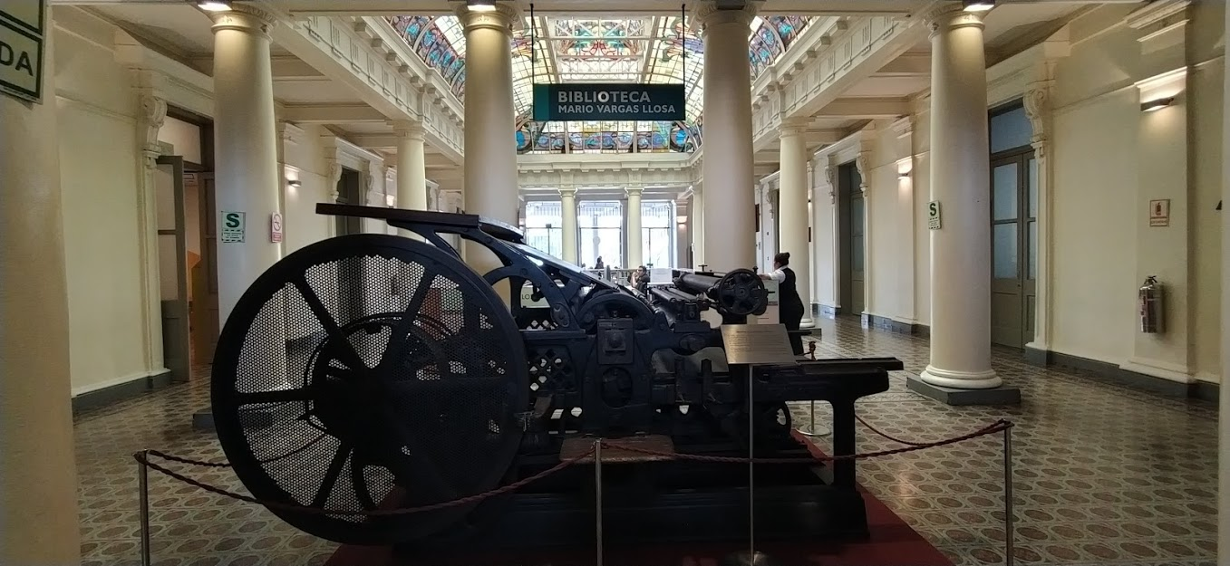
Fonte: Autoria própria (2019)
A seguir, um modelo de formatação de gráfico:
Gráfico 1 - Estatística de empréstimos domiciliares realizados em janeiro de 2019 pelas Bibliotecas da UTFPR

Fonte: UTFPR(2019)
Texto, texto, texto, texto, texto, texto, texto, texto, texto, texto, texto, texto, texto, texto, texto, texto, texto, texto, texto, texto, texto, texto, texto, texto, texto.

Modelo de formatação de quadros (prevalecem informações textuais).

Quadro 1 - Áreas de desenvolvimento de competências na organizações (pública e privada)

Áreas de desenvolvimento | Descrição
1. Competências sobre processos | Conhecimento nos processos de trabalho
2. Competências técnicas | Conhecimento técnico nas tarefas a serem desempenhadas e tecnologias empregadas nestas tarefas
3. Competências sobre a organização | Saber organizar os fluxos de trabalho
4. Competências de serviço | Aliar as competências técnicas com o impacto que estas ações terão para o cliente consumidor
5. Competências sociais | Atitudes que sustentam o comportamento do indivíduo: saber comunicar-se e responsabilizar-se pelos seus atos.
Fonte: Fleury e Fleury (2018)
Para quadros que ocupam mais de uma folha, não é necessária nenhuma sinalização (continua/continuação/conclusão). Apenas nas tabelas se faz necessária essa sinalização.
Texto, texto, texto, texto, texto, texto, texto, texto, texto, texto, texto, texto.

Tabelas
Deve-se seguir tal padrão em todo o trabalho, constando também na lista de tabelas, separada da lista de ilustrações. As tabelas se diferenciam dos quadros por não apresentarem os fechamentos laterais.

Modelo de formatação de tabelas (prevalecem informações numéricas).

Tabela 1 - Desempenho dos alunos na prova de conhecimentos específicos, por área do conhecimento
Média | CEFET |  | Brasil
Curso | concluintes | ingressantes | concluintes | ingressantes
Matemática | 27,8 | 22,5 | 27,1 | 22,4
Letras | 32,3 | 31,5 | 30,9 | 26,5
Geografia | 38,4 | 34,2 | 34,6 | 29,5
Ciências Biológicas | 26,4 | 23,6 | 26,6 | 21,9
Fonte: INEP (2016)
Texto, texto, texto, texto, texto, texto, texto, texto, texto, texto, texto, texto, texto, texto, texto, texto, texto, texto, texto, texto, texto, texto, texto, texto, texto.
Texto, texto, texto, texto, texto, texto, texto, texto, texto, texto, texto, texto, texto, texto, texto, texto, texto, texto, texto, texto, texto, texto, texto, texto, texto.
Texto, texto, texto, texto, texto, texto, texto, texto, texto, texto, texto, texto, texto, texto, texto, texto, texto, texto, texto, texto, texto, texto, texto, texto, texto.

Para tabelas que ocupam mais de uma folha: deve-se repetir a legenda, na primeira parte não apresentar a linha de fechamento e inserir as sinalizações: continua, continuação (quando ocupar mais de 2 folhas) e conclusão.

Tabela 2 - Situação da educação brasileira em 2002 - Ensino Médio
(continua)
 | Taxa de repetência no  Ensino Médio (%) | Taxa de evasão no Ensino Médio (%) | Taxa de analfabetismo da população de 15 a 17
Sul | … | … | …
Paraná | 19,3 | 8 | 1,4
Rio Grande do Sul | 23,3 | 7,7 | 1,1
Santa Catarina | 20,6 | 9,5 | 1,4
Tabela 2 - Situação da educação brasileira em 2002 - Ensino Médio
(conclusão)
 | Taxa de repetência no  Ensino Médio (%) | Taxa de evasão no Ensino Médio (%) | Taxa de analfabetismo da população de 15 a 17
Sudeste | ... | ... | ...
Espírito Santo | 17,4 | 5,2 | 2,2
Minas Gerais | 14,2 | 7,2 | 2,1
Rio de Janeiro | 22,4 | 6,5 | 1,3
São Paulo | 11,5 | 7,6 | 0,8
Fonte: Brasil (2014)
Nota: As notas (quando houver) deverão ser apresentadas após a apresentação da fonte.

Citações
As regras gerais para apresentação de citações em documentos devem ser consultadas na ABNT NBR 10520:2023 - Informação e documentação - Citações em documentos - Apresentação.
Nesta etapa, é fundamental manter a ética e a honestidade intelectual, garantindo a devida atribuição de autoria a quem realmente contribuiu para o desenvolvimento do estudo. Para isso usa-se as citações, definidas como “menção de uma informação extraída de outra fonte” (ABNT, 2023, p. 1).
A transcrição de trechos, seja literal ou parafraseada, torna-se uma citação válida quando acompanhada da devida referência, conforme as normas da ABNT. No entanto, a reprodução de conteúdo sem a atribuição caracteriza-se como plágio, uma prática passível de sanções legais e penais. No Brasil, a Lei n.º 9.610, de 19 de fevereiro de 1998, regula os direitos autorais e estabelece as obrigações aplicáveis. Além disso, o Código Penal, em seu artigo 184, prevê punições para a violação desses direitos.

Tipos de citações
As citações podem ser diretas: transcrição das mesmas palavras utilizadas pelo autor consultado; indiretas: texto baseado na obra do autor consultado e; citação de citação: transcrição de citação direta ou indireta de um texto sem ter acesso a fonte original (ABNT, 2023, p. 1-2).
As citações diretas com até três linhas devem ser inseridas no texto, destacadas entre aspas duplas, precedidas ou sucedidas da indicação de autoria.

Exemplo:
O autor lembra, contudo, a análise precursora de Leonard-Barton (1998, p. 48) sobre alguns “aspectos limitantes das competências, ou aptidões, essenciais, que as transformam em limitações estratégicas”.
As citações diretas com mais de três linhas devem ser destacadas com recuo padronizado de 4 cm em relação a margem esquerda, letra tamanho 10, espaço entrelinhas simples e sem aspas.

Exemplo:
O contexto capacitante não significa necessariamente um espaço físico. Em vez disso, combina aspectos de espaço físico (como o projeto de um escritório ou operações de negócios dispersas), espaço virtual (e-mail, Intranets, teleconferências) e espaço mental (experiências, idéias e emoções compartilhadas). Acima de tudo, trata-se de uma rede de interações, determinada pela solicitude e pela confiança dos participantes (Von Krogh; Ichijo; Nonaka, 2001, p. 66).
As citações indiretas não são destacadas mas é preciso indicar a fonte consultada.

Exemplo:
Vários estudos sobre comportamento informacional dos usuários de bibliotecas universitárias foram identificados (Gonçalves, 2019).
A norma ABNT NBR 10520:2023 estabelece que a expressão apud (palavra em latim que significa: citado por), deve ser utilizada para indicar uma citação de citação, ou seja, quando se cita uma fonte que foi mencionada em outra obra.

Exemplo:
No modelo serial de Gough (1972 apud Nardi, 1993), o ato de ler envolve um processamento serial que começa com a fixação ocular sobre o texto, prosseguindo da esquerda para a direita de forma linear.
Recomenda-se evitar o uso de apud, pois, com os recursos informacionais disponíveis atualmente, a maioria das obras pode ser consultada diretamente, seja por meio dos acervos das bibliotecas ou pela aquisição do material necessário para o desenvolvimento do estudo.

Indicação de responsabilidade
Recomendamos a utilização do sistema autor-data para indicar a responsabilidade de responsabilidade (autoria).
Pessoa física: Sobrenome do autor, em letras maiúscula e minúsculas. Ex.: Silva (2020) ou (Silva, 2020).
Pessoa jurídica: Nome completo, em letras maiúsculas e minúsculas ou sigla da Instituição, em letras maiúsculas. Ex.: Universidade Tecnológica Federal do Paraná, 2020 ou UTFPR, 2020. Na lista de referências a indicação de responsabilidade deve aparecer da mesma maneira que na citação.

Exemplo 1: Sigla
No texto:
“Texto texto texto texto texto texto texto texto texto texto” (ABNT, 2018, p. 1).
Na lista de referências:
ABNT. ABNT NBR 6023: informação e documentação: referências: elaboração. Rio de Janeiro: ABNT, 2018.

Exemplo 2: Nome por extenso
No texto:
“Texto texto texto texto texto texto texto texto texto texto” (ASSOCIAÇÃO BRASILEIRA DE NORMAS TÉCNICAS, 2018, p. 1).

Na lista de referências:
ASSOCIAÇÃO BRASILEIRA DE NORMAS TÉCNICAS. ABNT NBR 6023: informação e documentação: referências: elaboração. Rio de Janeiro: ABNT, 2018.

Instituição governamental da administração direta: indicar pelo nome do órgão superior ou pelo nome da jurisdição a que pertence

Exemplo:
No texto:
“Texto texto texto texto texto texto texto texto texto texto texto” (Brasil, 1995).

Na lista de referências:
BRASIL. Ministério da Administração Federal e da Reforma do Estado. Plano diretor da reforma do aparelho do Estado. Brasília, DF: Ministério da Administração Federal e da Reforma do Estado, 1995.

Fontes sem autoria ou responsabilidade: indicar pelo título

Exemplo 1: Título composto apenas por uma palavra
No texto:
“Texto texto texto texto texto texto texto texto texto texto” (Inglês, 2012).

Na lista de referências:
INGLÊS: guia de conversação. São Paulo, Lonely Planet: Globo Livros, 2012.

Exemplo 2: Título composto apenas por mais de uma palavra
No texto:
“Texto texto texto texto texto texto texto texto texto” (Anteprojeto [...], 1987).

Na lista de referências:
ANTEPROJETO de lei. Estudos e debates. Brasília, DF, n. 13, p. 51-60, jan. 1987.

Exemplo 3: Título iniciado por artigo
No texto:
“Texto texto texto texto texto texto texto texto texto texto” (A flor [...], 1995).

Na lista de referências:
A FLOR prometida. Folha de São Paulo. São Paulo, ano 75, n. 24. p. 4, 2 abr. 1995.

Exemplo 4: Título iniciado por monossílabo
No texto:
“Texto texto texto texto texto texto texto texto” (Nos canaviais [...], 1995).

Na lista de referências:
NOS CANAVIAIS, mutilações em vez de lazer e escola. O Globo. Rio de Janeiro, ano 70, n. 22516, 16 jul. 1995. O País, p.12.
Fontes com quatro ou mais autores: poderá ser indicado o primeiro autor seguido da expressão et al.ou ser indicado todos os autores. A opção escolhida deverá ser uniforme em todo o texto

Exemplo 1:
Silva et al. (1998) relata texto texto texto texto texto texto texto texto.

Exemplo 2:
Silva, Oliveira, Correa e França (1998) relata texto texto texto texto texto.

Autores com mesmo sobrenome e data de publicação: deve-se acrescentar as iniciais dos seu prenomes e se persistir a coincidência, coloca-se os prenomes por extenso

Exemplo 1:
No texto:
De acordo com O. Silva (1998) e C. Silva (1998)

Na lista de referências:
Silva, O. (1998)
Silva, C. (1998)

Exemplo 2:
No texto:
De acordo com Oscar Silva (1998) e Cláudio Silva (1998)

Na lista de referências:
Silva, Oscar (1998)
Silva, Cláudio (1998)

Diversas fontes com mesmo autor e data de publicação: devem ser distinguidas por letras minúsculas em ordem alfabética após a data de publicação e sem espaçamento, de acordo com a ordem na lista de referências

Exemplo:
De acordo com Correa (1998a)
Correa (1998b)
Nas chamadas de citações indiretas de diversas fontes, de mesma autoria, publicados em anos diferentes e mencionados simultaneamente: informar as datas em ordem cronológica, separadas por vírgula

Exemplo 1:
Correa (1998, 2000, 2005)

Exemplo 2:
(Castro; Pereira; Barbosa, 1998, 2000, 2005)

Nas chamadas de citações indiretas de diversas fontes, de mesma autoria, publicados em anos diferentes e mencionados simultaneamente: informar as datas em ordem cronológica, separadas por vírgula

Exemplo 1:
Correa (1998, 2000, 2005)

Exemplo 2:
(Castro; Pereira; Barbosa, 1998, 2000, 2005)

Nas chamadas de citações indiretas de diversos autores, mencionados simultaneamente dentro de parênteses: devem ser informados em ordem alfabética e separados por ponto e vírgula

Exemplo:
(Carvalho, 1997; Pereira, 2001; Rodrigues, 1995)

Observações:

- Todas as citações deverão ter sua fonte informada de acordo com NBR 10520:2023;
- Todos os autores citados no texto devem constar na lista de referências;
- Na lista de referências deve constar apenas os autores citados no texto;
- Ponto final deve ser usado para encerrar a frase e não a citação;
- Para omitir parte da citação utilize o sinal de supressão […];
- Para fazer interpolações, acréscimos, comentários use [ ];
- Para dar ênfases ou fazer destaques use sublinhado, negrito ou itálico;
- Quando utilizar dados obtidos em fontes não formais (palestras, discursos, entre outros), essas informações devem constar no próprio texto ou em notas de rodapé.
- Conclusão (ou considerações finais)
Parte final do texto, na qual se apresentam as conclusões do trabalho acadêmico, usualmente denominada Considerações Finais. Pode ser usada outra denominação similar que indique a conclusão do trabalho.

REFERÊNCIAS
ABNT. ABNT NBR 6023: informação e documentação: referências: elaboração. Rio de Janeiro: ABNT, 2018. (Modelo de referência: pessoa jurídica).
ABNT. ABNT NBR 6027: informação e documentação: sumário - apresentação. Rio de Janeiro, RJ: ABNT, 2012. (Modelo de referência: pessoa jurídica).
ABNT. ABNT NBR 6028: informação e documentação: resumo - apresentação. Rio de Janeiro, RJ: ABNT, 2021. (Modelo de referência: pessoa jurídica).
ABNT. ABNT NBR 10520: informação e documentação: citações em documentos - apresentação. Rio de Janeiro: ABNT, 2023. (Modelo de referência: pessoa jurídica).
ABNT. ABNT NBR 14724: informação e documentação: trabalhos acadêmicos - apresentação. Rio de Janeiro, RJ: ABNT, 2024. (Modelo de referência: pessoa jurídica).
ANDRADE, M. M. Competências requeridas pelos gestores de Instituições de ensino superior privadas: um estudo em Curitiba e região metropolitana. 2005. Dissertação (Mestrado em Tecnologia) - Programa de Pós-Graduação em Tecnologia, Universidade Tecnológica Federal do Paraná, Curitiba, 2005. (Modelo de referência de trabalho acadêmico).
BORGES, L. O.; YAMAMOTO, O. H. Mundo do trabalho: construção histórica e desafios contemporâneos. In: BASTOS, A. V. B; BORGES-ANDRADE, J. E.; ZANELLI, J. C. (Org.). Psicologia, organizações e trabalho no Brasil. 2. ed. Porto Alegre: Artmed, 2014. p. 25-72. (Modelo de referência: capítulo de livro).
BRASIL. Lei n. 9.610, de 19 de fevereiro de 1998. Altera, atualiza e consolida a legislação sobre direitos autorais e dá outras providências. Brasília, DF: Casa Civil, 1998. Disponível em: http://www.planalto.gov.br/ccivil_03/leis/L9610.htm. Acesso em: 11 mar. 2025. (Modelo de referência: leis, decretos, portarias, etc.).
BRASIL. Ministério da Educação. Relatório educação para todos no Brasil 2000-2015: versão preliminar. [Brasília, DF]: [MEC], 2014. Disponível em: http://portal.mec.gov.br/index.php?option=com_docman&view=download&alias=15774-ept-relatorio-06062014&Itemid=30192. Acesso em: 12 fev. 2025. (Modelo de referência: instituição governamental).
CÂNDIDO, A. A literatura e a formação do homem. In: Textos de intervenção. São Paulo: Duas Cidades, 2002. p. 67. (Coleção espírito crítico). (Modelo de referência: capítulo de livro).
CENTRO SOCIAL DE AZURVA. As dimensões curriculares de pré-escolar. Valência - Pré-escolar. Disponível em: https://centrosocialazurva.org/seccao.php?s=pre-escolar. Acesso em: 7 ago. 2025. (Modelo de referência: pessoa jurídica).
CÓDIGO de Catalogação Anglo-Americano. 2. ed. São Paulo: FEBAB, 1983-1985. (Modelo de referência: obra sem autoria - entrada pelo título).
DAVENPORT, T. H.; PRUSAK, L. Conhecimento empresarial: como as organizações gerenciam o seu capital intelectual. Rio de Janeiro: Campus, 2012. (Modelo de referência: livro com subtítulo).
FLEURY, A. C. C.; FLEURY, M. T. L. Estratégias empresariais e formação de competências: um quebra-cabeça caleidoscópico da indústria brasileira. 3. ed. São Paulo: Atlas, 2018. (Modelo de referência: livro com subtítulo e edição).
INEP. Sistema Nacional de Avaliação da Educação Superior. Relatório dos cursos avaliados em 2015. Brasília, DF: INEP, 2016. (Modelo de referência: pessoa jurídica).
KOTLER, P.; KARTAJAYA, H.; SETIAWAN, I. Marketing 3.0: as forças que estão definindo o novo marketing centrado no ser humano. Rio de Janeiro: Elsevier, 2012. (Modelo de referência: e-book). Disponível em: https://bibliotecas.sebrae.com.br/chronus/ARQUIVOS_CHRONUS/bds/bds.nsf/3472e2ca0932a98d7edbc110c8c58de9/$File/9938.pdf. Acesso em: 8 fev. 2025.
LEONARD-BARTON, D. Nascentes do saber. Rio de Janeiro: FGV, 1998. (Modelo de referência: livro).
MONTEIRO, S. Breve espaço entre cor e sombra: o romance da maturidade literária de Cristóvão Tezza. Revista de Letras, Curitiba, v. 13, n. 11, p. 183-200, dez. 2009. (Modelo de referência: artigo de periódico).
RENAUX, D. P. B.;et al. Gestão do conhecimento de um laboratório de pesquisa: uma abordagem prática. In: SIMPÓSIO INTERNACIONAL DE GESTÃO DO CONHECIMENTO. 4., 2001, Curitiba. Anais [...] Curitiba: PUC-PR, 2001. p. 195-208. (Modelo de referência: trabalho publicado em evento).
ROSS, M. H.; PAWLINA, W. Histologia: texto e atlas. 7. ed. Rio de Janeiro: Guanabara Koogan, 2018. E-book. Disponível em: https://webapp.utfpr.edu.br/bibservices/minhaBiblioteca?ISBN=9788527729888. Acesso em: 18 maio 2025. (Modelo de referência: e-book).
SEBRAE. Entenda a importância da normalização para o seu negócio. Normas técnicas. 8 jan. 2016. Disponível em: http://www.sebrae.com.br/sites/PortalSebrae/artigos/entenda-a-importancia-da-normalizacao-para-o-seu-negocio. Acesso em: 11 mar. 2025. (Modelo de referência: material disponível na Internet).
UTFPR. Diretoria de Graduação e Educação Profissional. Departamento de Biblioteca. Relatório de gestão:2020. Ponta Grossa, [s.n.], 2020. (Relatório técnico). (Modelo de referência: pessoa jurídica).
UTFPR. Sustentabilidade: estudo da UTFPR identifica desmatamento em áreas de preservação do Rio Pato Branco. Curitiba, 21 fev. 2025. Instagram: @utfpr_. Disponível em: https://www.instagram.com/p/DHgMWuCP1xt/?utm_source=ig_web_copy_link. Acesso em 25 mar. 2025. (Modelo de referência: documento de acesso exclusivo em meio eletrônico).
VON KROGH, G.; ICHIJO, K.; NONAKA, I. Facilitando a criação de conhecimento: reinventando a empresa com o poder da inovação contínua. Rio de Janeiro: Campus, 2001. (Modelo de referência: livro com subtítulo).

Todas as referências devem estar alinhadas à margem esquerda do texto.
Todas as obras listadas nas referências devem estar devidamente citadas no texto e apenas as obras citadas no texto devem constar na lista de referências.
Para documentos online, devem ser incluídos o endereço eletrônico e a data de acesso (dia, mês abreviado e ano em algarismos arábicos). Para abreviar o mês consulte o Apêndice C - Abreviatura dos meses. Mais informações consultar: ABNT NBR 6023.

- Questionário de pesquisa

Elemento opcional. Quando é elaborado pelo(a) autor(a). Esta é apenas uma página de apresentação. Em seguida, incluir o apêndice. Centralizar o título verticalmente e alinhar com os demais elementos.

Ministério da Educação
Universidade Tecnológica Federal do Paraná
Diretoria de Graduação e Educação Profissional
Secretaria de Gestão Acadêmica
Departamento de Biblioteca

APLICAÇÃO DO QUESTIONÁRIO PARA TRABALHOS ACADÊMICOS

1. Você tem conhecimento do trabalho que está sendo realizado na UTFPR que criará o padrão da instituição para elaboração de trabalhos acadêmicos?
 | EM | G | PG | P | TA | TOTAL
Sim
Não

2. Se a resposta da pergunta anterior foi afirmativa, de que maneira tomou conhecimento?
 | EM | G | PG | P | TA | TOTAL
Pela Internet, na página da instituição
Pelo jornal da instituição
Por outra maneira

3. Na realização de trabalhos acadêmicos (relatório, TCC, dissertação, tese, etc.) você costuma consultar normas que norteiam a elaboração dos mesmos?

 | EM | G | PG | P | TA | TOTAL
Sempre
Nunca
Às vezes

4. Se utiliza normas para elaboração de trabalhos acadêmicos, quais costuma consultar?
 | EM | G | PG | P | TA | TOTAL
ABNT
UFPR
A que seu orientador passou
A elaborada pela biblioteca e professores de nosso Campus
De outra instituição

- Roteiro da entrevista

ROTEIRO DE ENTREVISTA

1- Identificação Pessoal:

Nome:
D/N:
Nacionalidade:
Sexo:
Idade:

Outras pessoas que moram na casa:

Informante:
2- Encaminhado por:
Motivo da solicitação:

3 - Antecedentes Pessoais:
3.1- Concepção
Quanto tempo após o casamento?
Foi desejada?
Sexo esperado?
Abortos anteriores (espontâneos ou provocados e época)
Observações:

- Abreviaturas dos meses do ano

Abreviaturas dos meses do ano

Janeiro – jan.
Fevereiro – fev.
Março – mar.
Abril – abr.
Maio – maio (único não abreviado).
Junho – jun.
Julho – jul.
Agosto – ago.
Setembro – set.
Outubro – out.
Novembro – nov.
Dezembro – dez.

  - Lei n. 9.610, de 19 de fevereiro de 1998

 | Presidência da República  Casa Civil  Subchefia para Assuntos Jurídicos

LEI Nº 9.610, DE 19 DE FEVEREIRO DE 1998.

Altera, atualiza e consolida a legislação sobre direitos autorais e dá outras providências.

O PRESIDENTE DA REPÚBLICA Faço saber que o Congresso Nacional decreta e eu sanciono a seguinte Lei:

Título I - Disposições Preliminares

Art. 1º Esta Lei regula os direitos autorais, entendendo-se sob esta denominação os direitos de autor e os que lhes são conexos.
Art. 2º Os estrangeiros domiciliados no exterior gozarão da proteção assegurada nos acordos, convenções e tratados em vigor no Brasil.
Parágrafo único. Aplica-se o disposto nesta Lei aos nacionais ou pessoas domiciliadas em país que assegure aos brasileiros ou pessoas domiciliadas no Brasil a reciprocidade na proteção aos direitos autorais ou equivalentes.
Art. 3º Os direitos autorais reputam-se, para os efeitos legais, bens móveis.
Art. 4º Interpretam-se restritivamente os negócios jurídicos sobre os direitos autorais.
Art. 5º Para os efeitos desta Lei, considera-se:
I - publicação - o oferecimento de obra literária, artística ou científica ao conhecimento do público, com o consentimento do autor, ou de qualquer outro titular de direito de autor, por qualquer forma ou processo;
II - transmissão ou emissão - a difusão de sons ou de sons e imagens, por meio de ondas radioelétricas; sinais de satélite; fio, cabo ou outro condutor; meios óticos ou qualquer outro processo eletromagnético;
III - retransmissão - a emissão simultânea da transmissão de uma empresa por outra;
IV - distribuição - a colocação à disposição do público do original ou cópia de obras literárias, artísticas ou científicas, interpretações ou execuções fixadas e fonogramas, mediante a venda, locação ou qualquer outra forma de transferência de propriedade ou posse;
V - comunicação ao público - ato mediante o qual a obra é colocada ao alcance do público, por qualquer meio ou procedimento e que não consista na distribuição de exemplares;
VI - reprodução - a cópia de um ou vários exemplares de uma obra literária, artística ou científica ou de um fonograma, de qualquer forma tangível, incluindo qualquer armazenamento permanente ou temporário por meios eletrônicos ou qualquer outro meio de fixação que venha a ser desenvolvido;
VII - contrafação - a reprodução não autorizada;
VIII - obra:
a) em co-autoria - quando é criada em comum, por dois ou mais autores;
b) anônima - quando não se indica o nome do autor, por sua vontade ou por ser desconhecido;
c) pseudônima - quando o autor se oculta sob nome suposto;
d) inédita - a que não haja sido objeto de publicação;
e) póstuma - a que se publique após a morte do autor;
f) originária - a criação primígena;
g) derivada - a que, constituindo criação intelectual nova, resulta da transformação de obra originária;
h) coletiva - a criada por iniciativa, organização e responsabilidade de uma pessoa física ou jurídica, que a publica sob seu nome ou marca e que é constituída pela participação de diferentes autores, cujas contribuições se fundem numa criação autônoma;
i) audiovisual - a que resulta da fixação de imagens com ou sem som, que tenha a finalidade de criar, por meio de sua reprodução, a impressão de movimento, independentemente dos processos de sua captação, do suporte usado inicial ou posteriormente para fixá-lo, bem como dos meios utilizados para sua veiculação;
IX - fonograma - toda fixação de sons de uma execução ou interpretação ou de outros sons, ou de uma representação de sons que não seja uma fixação incluída em uma obra audiovisual;
X - editor - a pessoa física ou jurídica à qual se atribui o direito exclusivo de reprodução da obra e o dever de divulgá-la, nos limites previstos no contrato de edição;
XI - produtor - a pessoa física ou jurídica que toma a iniciativa e tem a responsabilidade econômica da primeira fixação do fonograma ou da obra audiovisual, qualquer que seja a natureza do suporte utilizado;
XII - radiodifusão - a transmissão sem fio, inclusive por satélites, de sons ou imagens e sons ou das representações desses, para recepção ao público e a transmissão de sinais codificados, quando os meios de decodificação sejam oferecidos ao público pelo organismo de radiodifusão ou com seu consentimento;
XIII - artistas intérpretes ou executantes - todos os atores, cantores, músicos, bailarinos ou outras pessoas que representem um papel, cantem, recitem, declamem, interpretem ou executem em qualquer forma obras literárias ou artísticas ou expressões do folclore.
Art. 6º Não serão de domínio da União, dos Estados, do Distrito Federal ou dos Municípios as obras por eles simplesmente subvencionadas.

Para as regras gerais de apresentação das tabelas consultar: IBGE (Instituto Brasileiro de Geografia e Estatística). Normas para Apresentação Tabular. 3. ed. Rio de Janeiro: IBGE, 1993. Disponível em: http://biblioteca.ibge.gov.br/visualizacao/livros/liv23907.pdf
Disponível em: http://www.planalto.gov.br/ccivil_03/leis/l9610.htm.

